THỰC ĐƠN NGÀY 5 THÁNG 9 NĂM 2022

ĂN SÁNG | ĂN TRƯA | ĂN XẾ
- Sữa Netsure  -Bánh mì xúc xích (TD)  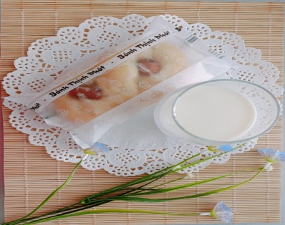 | -Nui nấu hải sản  -Nước cam  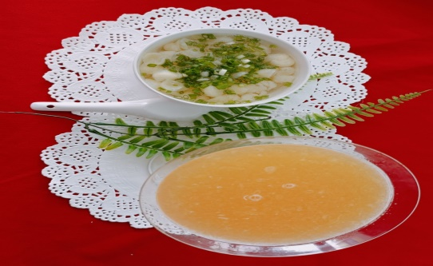 | - Cháo cá lóc nấu đậu xanh  -Rau cau  